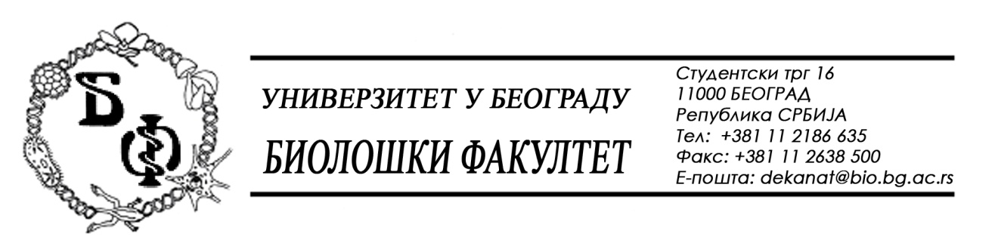

На основу члана 116. Закона о јавним набавкама („Службени гласник РС“, бр. 124 / 12), Универзитет у Београду – Биолошки факултет објављује:

ОБАВЕШТЕЊЕ О ЗАКЉУЧЕНОМ УГОВОРУ

Назив, адреса и „Интернет“ страница наручиоца: Универзитет у Београду – Биолошки факултет, Београд, Студентски трг 16, www.bio.bg.ac.rs.
Врста наручиоца: просвета
Опис предмета набавке, назив и ознака из општег речника набавке: добра – канцеларијски материјал, обликован у 5 (пет) партија; партија бр. 1: папир; партија бр. 2 – материјал за штампање, умножавање и траке; партија бр. 3: коверте и налепнице и прибор за писање; партија бр. 4 – фасцикле и регистратори и обрасци за рачуноводство и партија бр. 5 – остали канцеларијски материјал; назив и ознака из општег речника набавке: 22600000 – мастило, 22800000 – регистратори од хартије или картона, рачуноводствене књиге, фасцикле и обрасци, 24910000 – лепкови; 30100000 – канцеларијске машине, опрема и залихе осим рачунара, штампача и намештаја; 31411000 – алкалне батерије; 30234000 – медијуми за смештање података
Уговорена вредност:
- за партију бр. 1: 149.800,00 динара без ПДВ-а односно 179.760,00 динара са ПДВ-ом
- за партију бр. 2: 1.193.600,00 динара без ПДВ-а односно 1.432.320,00 динара са ПДВ-ом;
- за партију бр. 3: 20.141,50 динара без ПДВ-а односно 24.138,30 динара са ПДВ-ом;
- за партију бр. 4: 49.443,00 динара без ПДВ-а односно 59.331,60 динара са ПДВ-ом;
- за партију бр. 5: 63.624,20 динара без ПДВ-а односно 75.897,24 динара са ПДВ-ом.
Критеријум за доделу Уговора; најнижа понуђена цена
Број примљених понуда: укупно за све партије 12; за партију бр. 1: 7, за партију бр. 2: 6, за партију бр. 3: 8, за партију бр. 4: 8 и за партију бр. 5: 7
Највиша и најнижа понуђена цена: за партију бр. 1: највиша: 184.140,00 динара без ПДВ-а; најнижа: 136.000,00 динара без ПДВ-а; за партију бр.2: највиша: 2.128.131,00 динара без ПДВ-а; најнижа: 1.193.600,00 динара без ПДВ-а; за партију бр. 3: највиша: 51.202,50 динара без ПДВ-а; најнижа: 20.141,50 динара без ПДВ-а; за партију бр. 4: највиша: 91.513,00 динара без ПДВ-а; најнижа: 46.734,00 динара без ПДВ-а; за партију бр. 5: највиша: 143.844,00 динара без ПДВ-а; најнижа: 63.264,20 динара без ПДВ-а.
Највиша и најнижа понуђена цена код прихватљивих понуда: за партију бр. 1: највиша: 149.800,00 динара без ПДВ-а; најнижа: 149.800,00 динара без ПДВ-а; за партију бр.2: највиша: 1.193.600,00 динара без ПДВ-а; најнижа: 1.193.600,00 динара без ПДВ-а; за партију бр. 3: највиша: 23.069,35 динара без ПДВ-а; најнижа: 20.141,50 динара без ПДВ-а; за партију бр. 4: највиша: 49.443,00 динара без ПДВ-а; најнижа: 49.443,00 динара без ПДВ-а; за партију бр. 5: највиша: 63.264,20 динара без ПДВ-а; најнижа: 63.264,20 динара без ПДВ-а.
Датум доношења Одлуке о додели Уговора: 09.03.2015.
Датум закључења Уговора: 27.03.2015.
Основни подаци о добављачу: „ТАБУЛИР КОМЕРЦ“ д.о.о., из Београда, Краљице Наталије 45, Матични број : 07895763, ПИБ: 101822131
Период важења Уговора: до 31.12.2015., а најдуже док одлука о избору најповољније понуде, по спроведеном поступку јавне набавке канцеларијског материјала за 2016. годину, не постане коначна.

